Manual para recursos da etapa de Análise Técnica e de Mérito

- Acesse o site http://www.sic.cultura.pr.gov.br com seu login e senha e clique no menu “Projetos” e “Meus Projetos”.

- O sistema trará todos os editais nos quais o proponente já se inscreveu. Cada um deles terá sua respectiva fase. Localize o edital de interesse do recurso e clique no balão no canto direito da tela.

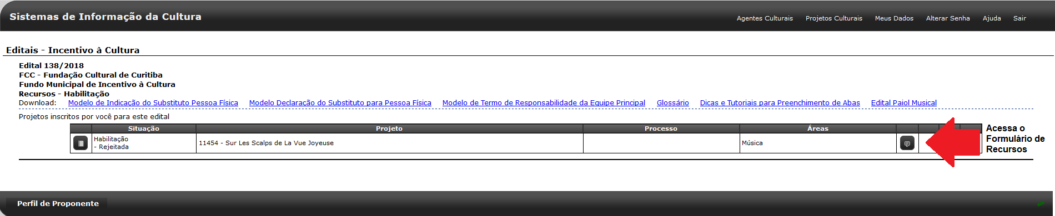

- Primeiro, o proponente deve clicar na aba “ANÁLISE DE MÉRITO”, que irá abrir abaixo a opção “RECURSO 1a INSTÂNCIA”.

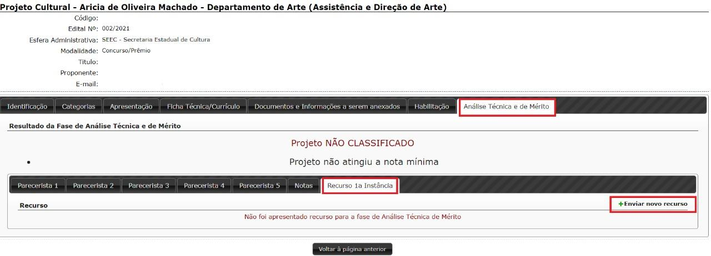

- Após clicar no ícone da tela acima, para iniciar um recurso o proponente deverá clicar em +enviar Novo Recurso.

- Na tela abaixo você deve fundamentar o pedido do seu recurso e depois clicar em “enviar recurso”

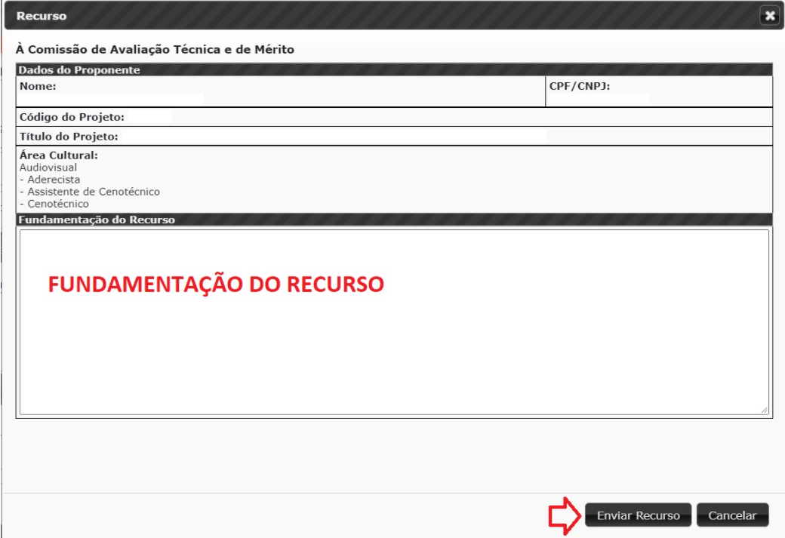

- Para consultar o recurso escrito, clique em Analise Técnica e de Mérito e em Recursos 1ª instância
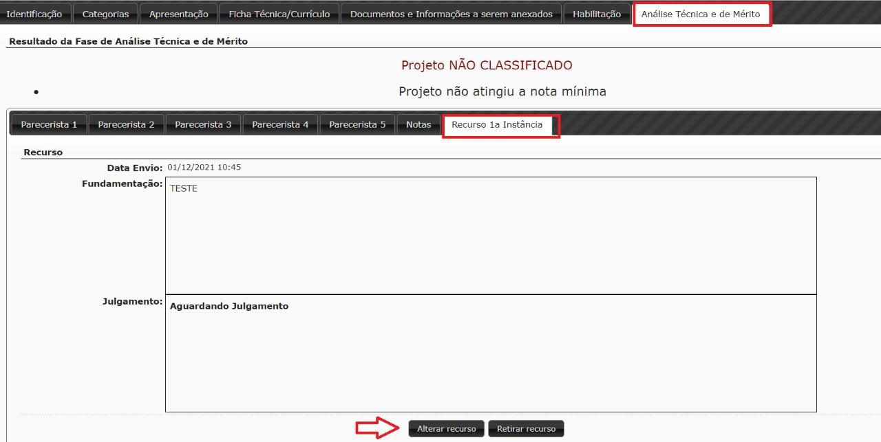

- No botão “ALTERAR RECURSO”, o proponente poderá editar o recurso escrito, mas somente durante o período de recursos.

- No botão “RETIRAR RECURSO”, o proponente pode retirar a solicitação de recurso caso opte por apagar o recurso enviado.

IMPORTANTE: A SECC não se responsabiliza pelo cadastro de recursos não efetuados por motivos de ordem técnica de computadores, falhas de comunicação, congestionamento das linhas de comunicação e outros fatores que impossibilitem a transferência de dados disponíveis no SisProfice.
Dúvidas devem ser encaminhadas ao e-mail longa@secc.pr.gov.br

